Літній період для дітей - це час, коли вихователь може активно займатися творчим розвитком вихованців, тому й планувати масштабні творчі заходи ми намагаємося у літній період.

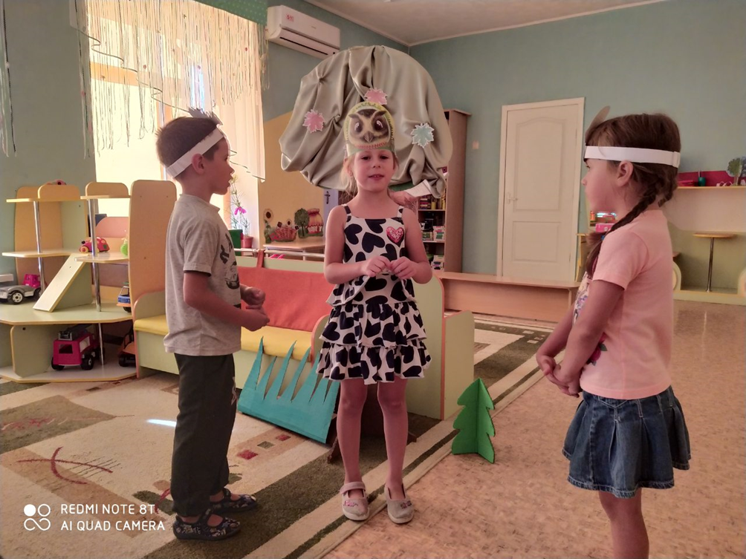

Минулий тиждень у нас відзначився проведенням фестивалю інсценізацій казок Василя Сухомлинського. Мета заходу: на прикладах змісту казок Василя Сухомлинського донести до свідомості дітей, що доброта — найкраща риса характеру людини. Ознайомити з поняттями «добро» та «доброта», ввічливість. Викликати захоплення красою доброго вчинку.

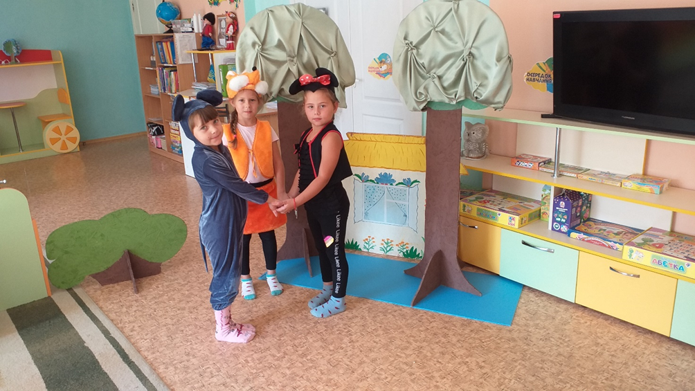

Діти розширили свої вміння встановлювати причинно-наслідкові зв’язки між подіями у художніх творах та у власному житті. Вихователі прищеплювали малечі потребу в самовдосконаленні та самовихованні; прагненні творити добро й цінувати його. Вчили об’єктивно оцінювати свої вчинки й учинки людей, які вас оточують. Допомогли дошкільнятам усвідомити, що добро потрібне кожній людині.

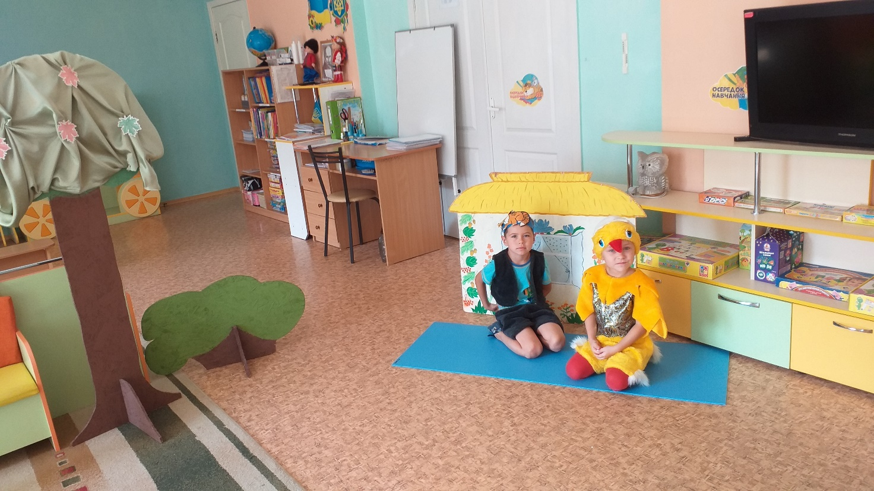

Діти гарно підготувалися та показували свої акторські навички молодшими друзям.

